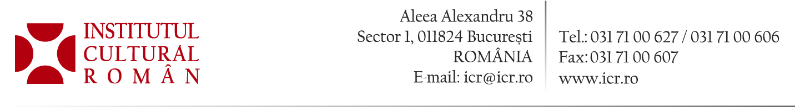

2 februarie 2017

Colaborare eficientă între ICR
și Organizația Unitară a Evreilor Originari din România în Israel

Președintele Organizației Unitare a Evreilor Originari din România în Israel (A.M.I.R), domnul Micha Harish, i-a transmis o scrisoare președintelui Institutului Cultural Român, domnul Radu Boroianu, în care evidențiază parteneriatul de succes și eficienta colaborare dintre cele două entități, ce contribuie la întărirea relațiilor bilaterale de cultură și știință dintre Israel și România.
Totodată, președintele A.M.I.R. menționează vizita recentă la București, la invitația Institutului Cultural Român, a directorului departamentului Comunicații, Informare și Producții, doamna Iris Lackner, în urma căreia au fost identificate noi oportunități de colaborare și au fost discutate propuneri de proiecte.
„Am convingerea fermă că prin accentuarea realizărilor, prin prezentarea și adâncirea cunoașterii tradiției spirituale ca și prin atestarea implicării sociale a evreilor originari din România - atât în țara de origine, cât și în Statul Israel în plină dezvoltare - se va putea aduce cel mai frumos omagiu valoroaselor comunități din care facem parte", este concluzia domnului Micha Harish.
Scrisoarea poate fi consultată pe site-ul ICR, la adresa http://icr.ro/uploads/files/letter-from-mr-micha-harish.pdf.

Contact: Direcția Comunicare și IT, biroul.presa@icr.ro, 031 7100624.

